**МИНИСТЕРСТВО ОБРАЗОВАНИЯ РЕСПУБЛИКИ БЕЛАРУСЬ**

**УЧРЕЖДЕНИЕ ОБРАЗОВАНИЯ**

**ГОМЕЛЬСКИЙ ГОСУДАРСТВЕННЫЙ ТЕХНИЧЕСКИЙ**

**УНИВЕРСИТЕТ ИМЕНИ П. О. СУХОГО**

Факультет автоматизированных и информационных систем

Кафедра «Информационные технологии»

ЛАБОРАТОРНАЯ РАБОТА №2

по дисциплине: «Основы тестирования программного обеспечения»

на тему: **«**Поиск и документирование дефектов**»**

Выполнил: студент гр. ИТП-31

Расшивалов Н.И.

Принял: преподаватель-стажёр

Малиновский И.Л.

Гомель 2022

**Цель работы**: Изучение принципов и формирование практических

навыков по поиску и описанию дефектов, составление баг-репорта.

**Задание:**

1. Изучить теоретические сведения

2. Подготовить баг-репорт с не менее 10 багами программного обеспечения.

**Ход работы**

На рисунке 1 представлена часть найденных дефектов программного обеспечения.

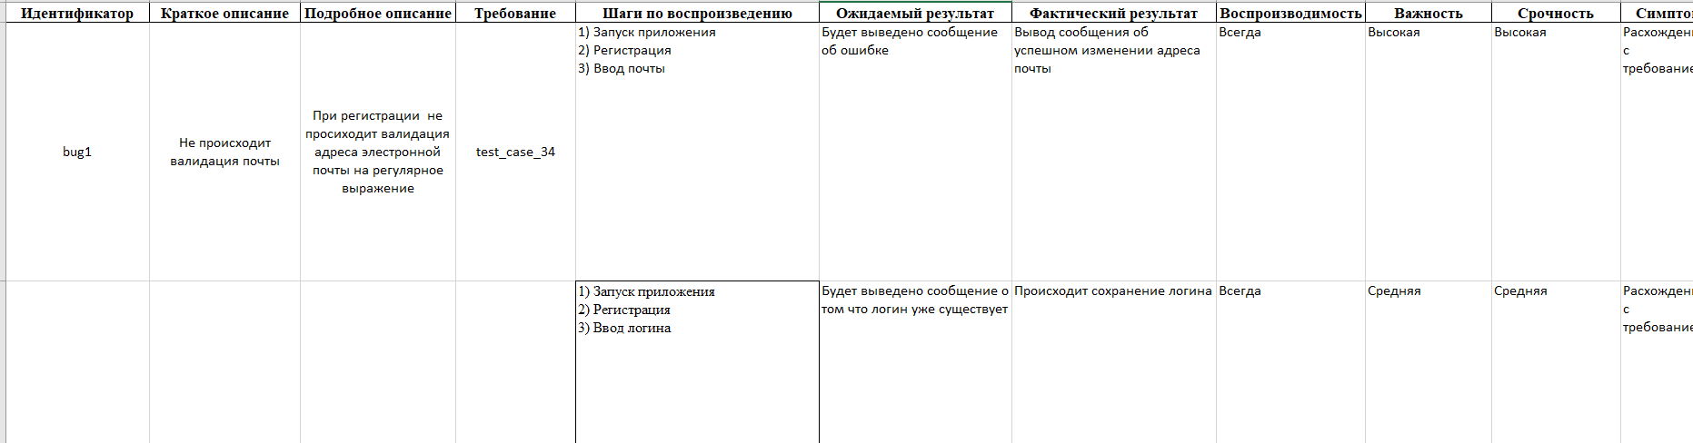

Рисунок 1 – Пример дефектов программного обеспечения

**Вывод:** в ходе выполнения лабораторной работы изучено нахождение и оформление дефектов программного обеспечения.